Inhoud

Inleiding thema 3
Opdracht 1: Methodisch werken – hoe werkt dat in de praktijk? 7
Opdracht 3: Activiteiten uitvoeren 11
Opdracht 4: Verzorgend redeneren ‘Er is iets aan de hand met de bewoner’ 12
Opdracht 5: Integraal werken en timemanagement 14
Opdracht 6: Wet- en regelgeving 15
Opdracht 7: Begeleiding van bewoners buiten de locatie 17
Assessment 4 Methodisch werken 19

Inleiding thema
Hoe zorgen we dat de bewoners met dementie een leven kunnen leiden zoals zij dat willen, waarbij sprake is van gelijkwaardigheid en zoveel mogelijk regie bij de bewoner? En waarbij bewoners, familie en medewerkers goed geïnformeerd zijn en weten wat de afspraken zijn en hoe zij optimaal kunnen bijdragen aan een fijne dag voor de bewoners? Dat doen we met gezond verstand en door methodisch te werken, waarbij op systematische wijze gedacht en gehandeld wordt. Er zijn verschillende wijze om het methodisch te werken uit te voeren en een zorgsituatie te analyseren en vervolgens de juiste acties in te zetten.
Bij de module ‘methodisch werken’ maken we de volgende kanttekening. Als je alleen maar gaat werken aan de hand van de regels van methodisch werken bestaat het risico dat we niet, of niet genoeg handelen op basis van creativiteit en gezond verstand. Het gaat om het vinden van een goede mix zodat je optimaal bij kunt dragen aan een fijne dag voor de bewoners.
Stappenplan methodisch werken
Bij methodisch werken doorloop je in het zorgproces altijd de volgende stappen:
Stap 1 - verzamelen gegevens
Stap 2 - zorgvragen vaststellen
Stap 3 - bepalen zorgdoelen
Stap 4 - plannen zorgactiviteiten
Stap 5 - uitvoeren zorgactiviteiten
Stap 6 - evalueren van zorg
Voorbeelden van stap 1 zijn bijvoorbeeld de huisbezoeken voordat mensen bij ons komen wonen, het intakegesprek en bijvoorbeeld het formulier ‘dit ben ik’ waar mensen hun wensen beschrijven, over zichzelf vertellen en aangeven waar zij hulp bij nodig hebben.
Uit deze verzamelde informatie wordt duidelijk wat de zorgvragen (stap 2) zijn en kunnen de zorgdoelen bepaald worden (stap 3). Landelijk zijn er vier ‘domeinen’ vastgesteld waar doelen bij kunnen worden opgesteld: woon- en leefomstandigheden, participatie, mentaal welbevinden en lichamelijk welbevinden.

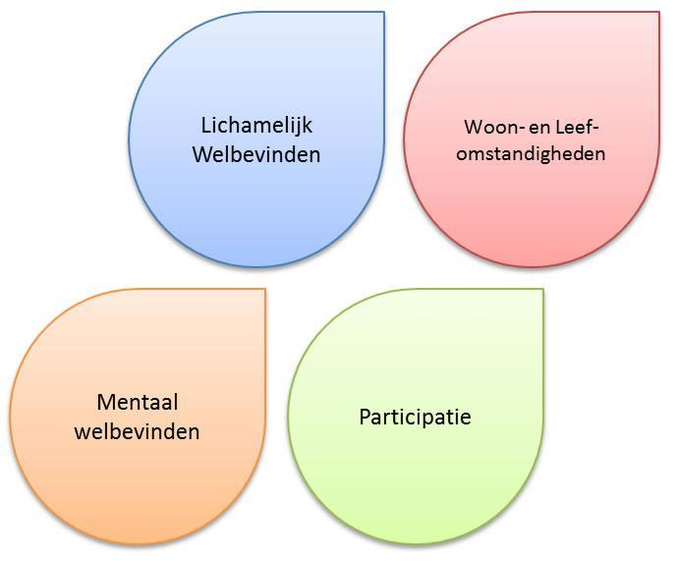

Nadat de doelen zijn opgesteld in de vier domeinen beschrijf je welke concrete zorgactiviteiten er bij dit doel horen (stap 4) en ga je deze activiteiten uitvoeren (stap 5)
Stap 6 is een belangrijke stap; je bekijkt of datgene wat je doet goed is. Je verzamelt dan opnieuw informatie, waarna je alle stappen weer opnieuw doorloopt. Het cirkeltje is dan weer rond.

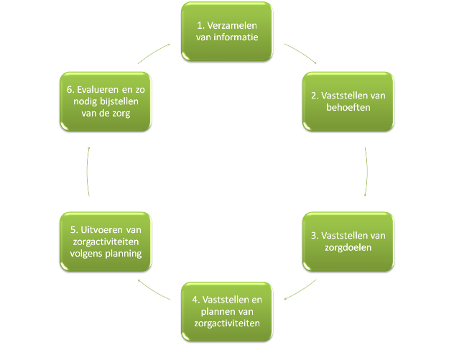

In het dagelijkse werk staan je een aantal middelen ter beschikking om methodisch te kunnen werken:
- Het zorgleefplan van de bewoner.
- De doelen en activiteiten die in het zorgleefplan genoemd staan.
- De rapportages die iedere dag gemaakt worden op basis van deze doelen.
- De verslagen van de multidisciplinaire overleggen met de familie.
- De MIC (meldingen incidenten cliënten) meldingen van de cliënt.
Leerdoelen thema:
- Je kent de zes stappen van methodisch werken en verzorgend redeneren.
- Je weet hoe de zorg geëvalueerd wordt.
- Je kent de vier domeinen waarbinnen doelen kunnen worden vastgesteld
- Je kent de betekenis van de begrippen woon-leefomstandigheden, participatie, welzijn en gezondheid
- Je kent de opbouw van het zorgleefplan en weet alle relevantie informatie te vinden
- Je kunt benoemen welke disciplines er betrokken zijn bij de zorg voor de bewoners
- Je kunt zorgvragen vaststellen, doelen bepalen, zorgactiviteiten plannen
- Je weet wat integraal werken is en waarom dit kan bijdragen aan het welbevinden van mensen met dementie in woonzorgvoorzieningen.
- Je weet wat SMART formuleren is
- Je kunt een welzijn agenda maken voor een bewoner
- Je kunt volgens het zorgleefplan zorgactiviteiten uitvoeren
- Je kent de gouden regels van rapporteren
- Je kunt minimaal 2 observatietechnieken benoemen
- Je hebt minimaal 1 observatie uitgevoerd
- Je weet wat timemanagement is en hoe je dit kunt toepassen
- Je weet wat een crisissituatie is en hoe je dan moet handelen
- Je kent het begrip BOPZ/wet zorg en dwang en kunt dit in je eigen woorden omschrijven
- Je weet wat vrijheid beperkende maatregelen zijn en kunt er 4 benoemen
- Je weet wat BHV betekent, wat er van jou wordt verwacht en kent het ontruimingsplan
Te raadplegen literatuur
Je maakt gebruik van de digitale versie van de methode Zorgpad, het boek “Kleinschalig zorgen” van Angele Jonkers/Wilma Spijkers/Betty van Wijngaarden de aangegeven links en websites in de opdrachten.
Afronding
Je rond dit thema af door de activiteiten uit te voeren en de opdrachten met de onderstaande resultaten te behalen.

Afronden met oordeel voldaan:
      - Opdracht 1: “Methodisch werken – Hoe werkt dat in de praktijk?”
      - Opdracht 2: “Informatie verzamelen en doelen stellen”
      - Opdracht 3: “Activiteiten uitvoeren”
      - Opdracht 4: “Verzorgend redeneren – Er is iets met de bewoner aan de hand”
      - Opdracht 6: “Wet- en regelgeving”

Afronden met oordeel: inspanningsverplichting:
      - Opdracht 5: “Integraal werken en timemanagement”
      - Opdracht 7: “Begeleiden van bewoners buiten de locatie”

Werken aan andere onderdelen gedurende deze periode:
- Anatomie, Fysiologie & Pathologie
- Burgerschap
- Nederlands (les of zelfstudie)
- Rekenen (les of zelfstudie)
- Verpleegtechnische handelingen
- Keuzedeel: samenwerken met informele zorg
Onderdelen die afgerond worden in de tweede periode
      - De kennistoets in periode 2 is met een 5,5 of hoger afgerond.
      - Assessment 4 ‘Het afstemmen van de zorgverlening met alle betrokkenen.’

We wensen je veel plezier en succes met het uitvoeren van dit thema.

Opdracht 1 Methodisch werken – hoe werkt dat in de praktijk?
Bij deze opdracht onderzoek je hoe het methodisch werken in de praktijk wordt vormgegeven. Zijn alle stappen van het zorgproces terug te vinden in het elektronisch cliënten dossier? Mis je relevantie informatie en herken je de bewoner als je de informatie leest?
Doel
- Je kent de zes stappen van methodisch werken.
- Je kunt verwoorden hoe de zorg geëvalueerd wordt.
- Je kent de vier domeinen waarbinnen doelen kunnen worden vastgesteld
- Je kent de betekenis van de begrippen woon-leefomstandigheden, participatie, welzijn en gezondheid
- Je kent de opbouw van het zorgleefplan en weet alle relevantie informatie te vinden
- Je kunt benoemen welke disciplines er betrokken zijn bij de zorg voor de bewoners
Resultaten / succesfactoren
Je hebt literatuur en een zorgdossier gelezen en zo de stappen van het methodisch werken gevolgd.
Activiteiten
Lees de volgende informatie:
- Bestudeer in het boek “Kleinschalig zorgen” van Angele Jonkers/Wilma Spijkers/Betty van Wijngaarden hoofdstuk 8.
- Lees op Zorgpad;
- thema beroepsgerichte basis
- plannen en afstemmen van zorg
- onderwerp; methodisch werken
- theorie onderdeel 4; het zorgproces (incl 4.1 en 4.2) en onderdeel 6; Coördinatie en continuïteit van zorg
- Bekijk op internet de volgende link: https://www.zorgleefplanwijzer.nl/zlp-informatie/wat-is-een-zlp.html

Kies van je bewonersgroep een bewoner waar je nog niet eerder een opdracht voor hebt gedaan en lees zijn/haar dossier. Vraag zo nodig hulp van je werkbegeleider als je onderwerpen niet kunt vinden.
- Schrijf op in een kort en bondig verslag:
- Welke informatie verzameld is over de bewoner (bijvoorbeeld intakeformulier,
behandelwensen, reanimatieverklaring, MDO verslagen, enz.). Lees deze informatie
door. (Dit is stap 1 van het zorgproces).
- Welke zorgvragen er geformuleerd zijn in het dossier (Dit is stap 2 van het zorgproces)
- Welke doelen er gemaakt zijn en onder welk domein deze doelen vallen (Dit is stap 3
van het zorgproces).
- Voor een van de doelen de zorgactiviteiten die gepland staan (Dit is stap 4 van het
zorgproces).
- Welke disciplines (zorgverleners, behandelaars) betrokken zijn bij de bewoner.
- Bekijk de rapportages van de afgelopen twee dagen. Bekijk ook of deze rapportages gekoppeld zijn aan zorgdoelen. (Dit is stap 5 van het zorgproces).
- Lees het laatste MDO-verslag.
- Beantwoord voor jezelf de volgende vragen:
- kun je in het zorgleefplan de bewoner herkennen en weet jij hieruit op te maken hoe je deze bewoners het meest blij maakt en/of het beste verzorgt?
- Is de informatie compleet?
- Is de informatie makkelijk te vinden in het dossier?
- Schrijf je conclusie op in je verslag.

Afsluitende actie
Bespreek de uitkomsten met je werkbegeleider en tijdens intervisie. Vul je verslag aan met de volgende begrippen. Omschrijf hoe de volgende begrippen door de bewoner worden ervaren:
- Woon-leefomstandigheden
- Participatie
- Welzijn
- Gezondheid
Plaats de uitwerking bij de desbetreffende opdracht in de classroom.

Opdracht 2: informatie verzamelen en doelen stellen
Bij deze opdracht ga je zelf aan de slag met methodisch werken en oefen je de eerste vier stappen van methodisch werken in het zorgproces: 1. informatie verzamelen, 2. problemen vaststellen, 3. doelen bepalen en 4. zorgactiviteiten plannen.
Toelichting;
De activiteiten die je beschrijft moeten ‘SMART’ geformuleerd zijn. SMART staat voor; Specifiek, Meetbaar, Actie, Realistisch (haalbaar) en Tijdgebonden. Hier zie je een voorbeeld van een SMART formulering:
- Specifiek: Er wordt elke dag gewandeld …
- Meetbaar: 30 minuten lang …
- Actie: Waarbij ik alles regel op de woning om dit mogelijk te maken …
- Realistisch: als het weer het toelaat en mijnheer het zelf wil …
- Tijdgebonden: na de lunch of anders op een ander moment als mijnheer dat wil.
Doel
- Je kunt informatie verzamelen, problemen vaststellen, doelen bepalen, zorgactiviteiten plannen.
- Je kunt een welzijn agenda maken voor de bewoner.
Resultaten/succesfactoren
- Je kunt informatie verzamelen, problemen vaststellen, doelen bepalen, zorgactiviteiten plannen.
- Je weet wat SMART formuleren is en kunt dit toepassen.
Activiteiten
Lees de volgende informatie:
- Lees op Zorgpad;
- thema beroepsgerichte basis
- plannen en afstemmen van zorg
- onderwerp; 2. Gegevens verzamelen, 3. De zorgvraag in kaart brengen en 4. Zorgplan
opstellen
- alle theorie onderdelen
- Lees hoofdstuk 9, integraal werken, uit het boek Kleinschalig zorgen voor mensen met dementie van Jonker, Spijkers en van Wijngaarden.
- In het hoofdstuk wordt gesproken over timemanagement.

Voor deze opdracht ga je op zoek naar een doel en activiteit dat bijdraagt aan een hoger mentaal welbevinden (een van de vier domeinen) van de bewoner die je gekozen had voor opdracht 1.
- Verzamel informatie (stap 1 van het zorgproces) en onderzoek op welke wijze het mentaal welbevinden van de bewoner verder verbeterd kan worden. Spreek met de bewoner, de contactpersoon, collega’s om de informatie te verzamelen.
- Zorg dat deze informatie beschikbaar is in het elektronisch cliënten dossier.
- Beschrijf de zorgvraag van de bewoner ervaart (stap 2 van het zorgproces)
- Beschrijf het doel dat je wilt bereiken om dit probleem op te lossen (stap 3 van het zorgproces)
- Beschrijf SMART op welke wijze je een activiteit wilt plannen
- Hoe vind jij het om zowel zorg te dragen voor de bewoners, als voor het huishouden?
- Maak een welzijn agenda voor de bewoner en voeg daar deze nieuwe activiteit aan toe.

Afsluitende actie
Bespreek de uitkomsten met je werkbegeleider en tijdens intervisie. Lever de door jou gemaakte welzijn agenda in, in de Classroom. De docent en/of de praktijk- en werkbegeleider geven je feedback.

Opdracht 3: Activiteiten uitvoeren
Nu je weet hoe op methodische wijze activiteiten voor bewoners SMART zijn geformuleerd in het zorgleefplan, kun je de activiteiten ook volgens dit plan gaan uitvoeren en aan het eind van je dienst rapporteren hoe de activiteiten verlopen zijn.
De wijze waarop je rapporteert is heel belangrijk. Een goede rapportage voldoet aan een aantal criteria.
Je gaat kennis maken met de SOEP- en de SOAP-methode.
Doel
- Je hebt gewerkt volgens plan en dit gerapporteerd in het elektronisch zorgdossier.
Resultaten/succesfactoren
- Je kunt volgens het zorgleefplan zorgactiviteiten uitvoeren
- Je kent de regels van rapporteren volgens de SOEP-methode
- Je kent de regels van rapporten volgende de SOAP-methode
- Je weet wat timemanagement is en hoe je dit kunt toepassen
- Je kent de gouden regels van een rapportage
Activiteiten
- Lees op Zorgpad:
- thema beroepsgerichte basis
- plannen en afstemmen van zorg
- onderwerp: 5. zorg organiseren en afstemmen en 6 rapporteren
- alle theorie onderdelen
- Lees de volgende informatie:
een mooie kaart met voorbeelden
http://www.venvn.nl/Artikelen/ID/971/VVN-biedt-je-de-richtlijn-verslaglegging
https://www.wzh.nl/sites/default/files/files/WZH_Zakboekje_Rapporteren_copyright.pdf

Opdracht
- Zoek op internet wat rapporten volgens de SOEP- en SOAP-methode is/ Beschrijf twee verschillen. Naar welke manier gaat je voorkeur uit?
- Lees aan het begin van je dienst van twee bewoners de zorgvragen, doelen en activiteiten die in het zorgleefplan staan
- Schrijf samen met je werkbegeleider een kort en bondig plannetje op welk moment je de activiteiten gaat doen.
- Voer de activiteiten uit.
- Rapporteer volgens de SOEP- of SOAP-methode aan het eind van je dienst in het elektronisch cliënten dossier voor alle activiteiten uit het zorgleefplan hoe het is gegaan, ook als je er niet aan toegekomen bent.
- Vraag je werkbegeleider de rapportages te beoordelen.
Afsluitende actie
Je bespreekt de rapportages tijdens een werk begeleidingsgesprek. Maak een korte vlog over waarom je voor de SOEP- of SOAP-methodiek gekozen hebt. Plaats dit in de Classroom. De docent en/of werk- en praktijkbegeleider geven feedback.

Opdracht 4 Verzorgend redeneren ‘Er is iets aan de hand met de bewoner’
Soms reageert één van de bewoners anders dan hij/zij gewoonlijk toont. Je merkt bijvoorbeeld dat de bewoner geen eetlust heeft of geagiteerd gedrag vertoont op jouw aandacht. Ook in deze situaties ga je methodisch te werk. Het vertrekpunt daarbij is in ieder geval:
Neem geen genoegen met de ontstane situatie en zoek oplossingen!
De methode die je hierbij hanteert is de methode van ‘redeneren voor verzorgende’. Ook nu doorloop je zes stappen die je inzicht geven in de huidige situatie van het zorgproces.
Je denkt na over de situatie van de bewoner, welke informatie nog ontbreekt en welke beslissingen je zou kunnen nemen, je zet de interventie in en evalueert nadien het effect.
Dat gaat eigenlijk vanzelf en vaak heel snel. Toch is het iets dat iedere verzorgende moet leren, het is een vak apart. Daarom is verzorgend redeneren opgedeeld in zes overzichtelijke denkstappen.
DE STAPPEN VAN VERZORGEND REDENEREN
Stappen | Omschrijving | Denkhulpen
1. Oriëntatie op  de situatie | Je brengt de situatie van de bewoner in kaart. Je verzamelt informatie en beslist of je de dokter moet informeren. Je geeft de informatie kort en bondig door. | MEWS en SBAR
2. Punten van  aandacht  vaststellen | Je denkt na over wat er aan de hand zou kunnen zijn, wat de belangrijke punten zijn waar mogelijk actie nodig is. | Levensdomeinen en SCEGS
3. Aanvullende  observaties | Je verzamelt de informatie die je nodig hebt om een beslissing te kunnen nemen over de acties die nodig zijn. | Aanvullende observatielijsten,  risicosignaleringslijsten, verkorte  Checklist Veilige Zorg, DOSS,  SNAQ, SNAQ 65+, OLD, CSI
4. Verzorgend  beleid  vaststellen | Je bedenkt welke doelen je wilt behalen en welke acties daarop ingezet gaan worden. | PES en SMART
5. Verloop  verzorgend  beleid  vaststellen | Je evalueert aan de hand van rapportages hoe de uitvoering verloopt. Je geeft de informatie kort en bondig weer. | SOAP
6. Evaluatie | Je kijkt terug op de situatie, je beslissingen en het verloop en bedenkt wat je ervan geleerd hebt. | STARRT en  risicosignaleringslijsten

Doel
- Je kunt zes stappen van verzorgend redeneren toepassen in een situatieschets van de bewoner.
- Je hebt minimaal 1 situatie uitgewerkt aan de hand van de stappen van verzorgend redeneren.
Resultaten/ succesfactoren
- Je kunt 2 observatietechnieken benoemen.
- Je hebt minimaal 1 denkhulp toegepast (MEWS, SBAR, SCEGS, Aanvullende
observatielijsten, risicosignaleringslijsten, verkorte Checklist Veilige Zorg, DOSS,
SNAQ, SNAQ 65+, OLD, CSI).
- Je hebt de uitkomsten van de redenatie cyclus van het verzorgend redeneren gepresenteerd aan de groep
- In deze opdracht het je de rapportage van je collega’s gebruikt om de zorg van de bewoner passend te maken.
Activiteiten
- Lees de volgende informatie:
http://www.actie-onderzoek.nl/pdf/websiteobserverengereed238.pdf
https://www.zorgvoorbeter.nl/risicosignalering/vaardigheden/observatie
Lees op Zorgpad;
- Thema Basis
- verzorgend redeneren
  - Onderwerp 1 Kennismaken met verzorgend redeneren en Onderwerp 2 Verzorgend redeneren in verpleeg- en verzorgingshuizen en thuiszorg.
  - Alle theorie onderdelen
- Tijdens je werk op de woning gebeurt het regelmatig dat een de bewoner anders reageert dan je gebruikelijk gewend bent. Er kan sprake zijn van onrust, boosheid, lusteloosheid, gebrek aan eetlust, moeheid of verdriet. Vaak hebben collega’s hier al over gesproken en je leest het terug in de rapportage.
- Als zich dit voordoet bij een van de bewoners, ga hier dan op methodische wijze mee aan de slag en doorloop de stappen van het verzorgend redeneren:
Werk alle stappen uit (stap 1 t/m stap 6)
Tips:
  - Observeer de bewoner en rapporteer in het zorgdossier je bevindingen
  - Vraag de bewoner, familie en collega’s wat zij denken dat er mis is.
  - Bedenk na of er sprake kan zijn van een sociale (iets aan de hand in de groep?), mentale of lichamelijke oorzaak.
  - Ga na welke aanvullende informatie nog nodig is om een beslissing te kunnen nemen over de acties die nodig zijn.
  - Bedenkt welke doelen je wilt behalen en welke acties daarop ingezet gaan worden.
  - Evalueert aan de hand van rapportages hoe de uitvoering verloopt. Je geeft de informatie kort en bondig weer.
  - Kijkt samen met je werkbegeleider of studentengroep terug op de situatie, je beslissingen en het verloop en bedenkt wat je ervan geleerd hebt.
- Als het mogelijk is schrijf je samen met je werkbegeleider in het dossier de uitkomsten van de stappen van verzorgend redeneren; observaties (stap 1), de aanvullende observaties met behulp van de denkhulp en het doel (stap 3) en beschrijf SMART de zorgactiviteiten die nodig zijn het doel te bereiken (stap 4) en evalueert op je genomen actie (stap 5)
Afsluitende actie
Lever het verslag, waarin je de uitwerking van de stappen van het verzorgend redeneren beschrijft in de Classroom. De docent en/of de praktijk- en werkbegeleider geven je feedback en het oordeel ‘voldaan’. Je presenteert de situatie en je genomen verzorgende redeneerstappen aan je studiegenoten en de praktijkopleider tijdens een intervisiemoment.

Opdracht 5 Integraal werken en timemanagement
Op de woning of woongroep voer je alle activiteiten uit die plaatsvinden en die bijdragen aan een fijne dag van de bewoner zoals leuke activiteiten doen, (samen met de bewoners) schoonmaken en eten klaarmaken, samen eten. Bij deze opdracht leer je waarom dit zo is en kijk je hoe het er in de praktijk aan toe gaat.
Doel
- Je weet wat integraal werken is en waarom dit kan bijdragen aan het welbevinden van mensen met dementie in woonzorgvoorzieningen.
- Je weet wat timemanagement is en hoe je dit kunt toepassen.
Resultaten/succesfactoren
- Je hebt het integraal werken toegepast door slim gebruik te maken van timemanagement.
Activiteiten
Lees hoofdstuk 9, integraal werken, uit het boek Kleinschalig zorgen voor mensen met dementie van Jonker, Spijkers en van Wijngaarden.
- Omschrijf in je eigen woorden wat een ‘integrale zorgverlener’ is. Noem drie redenen waarom er in kleinschalige woonvoorzieningen met integrale medewerkers wordt gewerkt. Hoe vind jij het om zowel zorg te dragen voor de bewoners, als voor het huishouden?
- In het hoofdstuk wordt gesproken over time-management. Observeer je collega(s) tijdens een dienst. Werken je collega’s ‘op de klok’? Ervaren zij werkdruk door een tekort aan tijd? Wat voor advies zou je ze kunnen geven om minder werkdruk te ervaren? Bespreek dit met je medestudenten tijdens de lesuren.

Afsluitende actie
Je hebt je bevindingen met je medestudenten besproken. Maak een korte vlog, of een verslag met daarin de drie beste tips. Plaats dit in de Classroom.

Opdracht 6: Wet- en regelgeving
De zorg, die je geeft aan de bewoners is ook gebonden aan wet- en regelgeving. In deze opdracht ga je je verdiepen in de deze wetten en regels.
Doel
- Handelt in onvoorziene- en crisissituaties snel en adequaat, en past middelen en maatregelen toe volgens de voorgeschreven procedures, wettelijke richtlijnen, afspraak in het zorgplan en de richtlijnen van de organisatie
- Past op een respectvolle en duidelijke manier de uitgangspunten toe die horen bij het terugdringen van dwang en drang

Resultaten/succesfactoren
- Na het maken van deze opdracht kun je de wet- en regelgeving en kan je deze toepassen in je dagelijks werk met de bewoners.
Activiteiten
- Bestudeer de volgende websites:
https://www.nu91-leden.nl/service/wet-en-regelgeving/
https://bit.ly/2MLa6Xp
https://slideplayer.nl/slide/1944285/

- Lees de casussen en beantwoordt bij elke casus het dilemma.
Casus 1, Meneer Jansen
  - Meneer Jansen heeft Alzheimer en wordt vaak rond 17.00 onrustig. Hij gaat dan binnen en buiten rondlopen. Zijn kinderen geven aan dat hij dan in zijn stoel gezet moet worden om rust te krijgen. Jij en je team zien dit anders, namelijk dat hij zijn onrust kwijt wil raken door beweging. Je zou liever een rondje met hem wandelen.
  - Dilemma: Mag je de vrijheid van meneer Jansen beperken door hem in zijn stoel te zetten? Mag je de wens van zijn kinderen negeren?

Casus 2, Mevrouw ten Dam.
  - Je bent samen met drie andere bewoners en mevrouw ten Dam pizza’s aan het bakken. Na een tijdje krijgt mevrouw ten Dam ruzie met een medebewoner over wie het deeg mag rollen. Nog voordat je kan ingrijpen, gooit mevrouw ten Dam de deeg rollen naar de andere bewoner. Je probeert mevrouw ten Dam volgens de gebruikelijke technieken rustig te krijgen, maar ze blijft dingen van het aanrecht pakken en gooien. Andere bewoners worden onrustig en beginnen te huilen, omdat ze onrustig worden van de agressie van mevrouw ten Dam. Om de situatie weer rustig te krijgen, vraag je mevrouw ten Dam, even tot rust te komen op haar kamer. Ze weigert dit.
  - Dilemma: Mag je mevrouw ten Dam verplichten een time-out op haar kamer te nemen?

Casus 3, Meneer Top,
- Meneer Top heeft de neiging om ‘s nachts te gaan dwalen. Hij loopt dan door de woning. Hierdoor is hij erg vermoeid en valt hij regelmatig in slaap. Het lijkt jou een goed idee om draadloze bewegingssensoren in de kamer van Meneer Top te plaatsen. Op die manier kan hij in gemonitord worden en kan hij weer snel terug naar zijn bed worden gebracht als hij ‘s nachts dwaalt.
- Dilemma: Wat moet je doen om deze maatregel te kunnen en mogen toepassen?

Afsluitende actie
Bespreek de uitkomsten met je werkbegeleider en tijdens intervisie. Lever de door jou uitgewerkte casussen in, in de Classroom. De docent en/of de praktijk- en werkbegeleider geven je feedback.

Opdracht 7: Begeleiding van bewoners buiten de locatie
Bij het werken binnen een kleinschalige woonvoorziening is het belangrijk dat bewoners uitgenodigd worden om activiteiten buiten de locaties te ondernemen. Rust roest immers! Bij deze opdracht ga je uitzoeken wat ervoor nodig is om een uitstapje te maken, welke richtlijnen er zijn en ga je samen met een bewoner of een groepje bewoners op stap.
Doel:
- Je weet welke richtlijnen er zijn opgesteld voor het ondernemen van activiteiten buiten de organisatie.
- Je kan de methodiek Plan Do Check Act toepassen in het werk.
- Je hebt kennis van de wet- en regelgeving rondom het ondernemen van activiteiten buiten de locatie.
Resultaat/succesfactoren:
- Je hebt een activiteit met een bewoner uiten de locatie gepland, uitgevoerd en geëvalueerd.
Activiteiten:
Je gaat voor deze opdracht de methodiek Plan Do Check Act gebruiken. Dit stappenplan is toepasbaar op alle facetten van het werk. Het is een manier van denken die we je als professional willen aanleren. Deze methodiek is opgedeeld in vier fases en in elke fase stel je jezelf een aantal vragen.
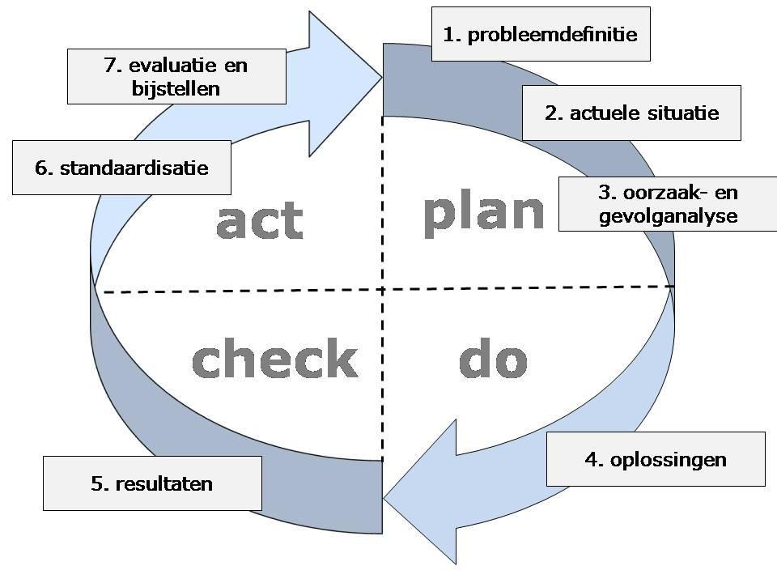
Beantwoord de volgende vragen:
  - Hoe is het maken van uitstapjes op de locatie geregeld?
  - Mag je alleen met een bewoner op stap? Zo ja, hoe pak je dat aan?
  - Mag je alleen met meerdere bewoners op stap? Zo ja, hoe pak je dat aan?
  - Welke regels/wetgeving is van toepassing? Noem er twee.
  - Zoek op internet op wat Plan Do Check Act is.
  - Maak een plan volgens de methodiek Plan Do Check Act om een activiteit te ondernemen buiten de locatie.
  - Voer de activiteit uit

  - Evalueer het uitstapje volgens de methodiek Plan Do Check Act. Maak hier een kort verslag van.
Afsluitende actie
Bespreek de uitkomsten met je werkbegeleider en tijdens intervisie. Lever de door jou gemaakte vragen en de evaluatie in, in de Classroom. De docent en/of de praktijk- en werkbegeleider geven je feedback.

VTV en AFP
AFP: hart, bloed en afweer, zenuwstelsel, ziekte van het circulatiestelsel, ziekte van het zenuwstelsel, Zie studiegids AFP en VTV
VTV: bloedsuiker bepalen en subcutaan injecteren en insulinepen

Assessment 4 Methodisch werken
Inleiding:
De opdracht Zorgplan* heeft betrekking op:
- Werkproces B1- K1-W2: Onderkent de gezondheidstoestand op somatisch en psychosociaal gebied;
- Werkproces B1- K1-W3: Stelt (mede) het zorgplan op;
- Werkproces B1-K1-W10: Evalueert en legt de zorgverlening vast.
Bij deze werkprocessen stel je je op de hoogte van de zorgvraag/wens van de bewoner. Je overlegt met de bewoner over de zorg op lichamelijk, psychische en sociaal gebied die past binnen de indicatie en/of aansluit bij de zorgvraag. Je stemt de zorg af op de inzet en mogelijkheden van naastbetrokkenen. Je gebruikt de verzamelde gegevens om het zorgplan
(mede) op te stellen of je stelt een bestaand zorgplan bij.
Daarnaast verzamel je gegevens voor de evaluatie en analyseert deze. Je verwerkt veranderingen in het zorgplan.

* De term zorgplan is een algemene term. In de verschillende branches worden ook andere termen gebruikt, zoals ondersteuningsplan (GHZ), (zorg-)leefplan, behandelplan, begeleidingsplan (GGZ).
Voor het assessment ‘Het zorgplan’ stel je voor 1 bewoner (mede) een zorgplan op of je stelt een bestaand zorgplan bij.

Dit is verdeeld over vier stappen:
- Voorbereiden: je onderzoekt de procedure waarop je werkplek gegevens verzamelt om een zorgplan te maken of bij te stellen.
- Plannen: je treft de noodzakelijke voorbereiding om voor 1 bewoner een zorgplan te maken of bij te stellen.
- Uitvoeren: je stelt (mede) het zorgplan op of stelt een zorgplan bij. Daarnaast evalueer je het zorgplan.
- Evalueren: je evalueert met je werkbegeleider.

Resultaat:
Je hebt een vraaggericht zorgplan zo opgesteld dat:
- de wensen van de bewoner in duidelijke doelen en afspraken zijn uitgewerkt;
- de bewoner, naastbetrokkenen en betrokken zorgverleners instemmen met de afspraken over de te verlenen zorg;
- voor iedereen duidelijk is wie wat doet en wie waarvoor verantwoordelijk is;
- de mate waarin de bewoner en naastbetrokkenen het zorgaanbod als effectief en ondersteunend ervaren is vastgesteld en het zorgplan zo nodig in overleg met betrokkenen is bijgesteld;
- het zorgplan is bijgehouden.

Bewijsstukken:
- Een zorgplan met verantwoording, waarin de gegevens geanonimiseerd zijn.
- Een volledig ingevuld en ondertekend beoordelingsformulier door je begeleider van stap 3.
- Een verantwoordingsverslag.
Stap 1 – Voorbereiden:
- Onderzoek welke protocollen, richtlijnen en voorschriften in jouw organisatie worden gebruikt omtrent het zorgplan. Denk hierbij ook aan privacywetgeving.
- Onderzoek welke afspraken je werkplek kan leveren op het gebied van verzorging, begeleiding en verpleging.
- Kies samen met je werkbegeleider 1 bewoner uit waarvan een nieuw zorgplan wordt gemaakt of waarbij sprake is van een bijstelling.

Stap 2 – Plannen
- Verdiep je in het zorgplan van de bewoner en ga gegevens verzamelen.
- Plan een gesprek.
- Observeer collega’s.
- Ga na welk protocol, richtlijn of voorschrift je gaat gebruiken.
- Stel vast welke hulpmiddelen je gaat gebruiken. Denk bijv. aan Elektronisch cliënten dossier, observatielijsten, risicosignaleringslijsten en/of denkhulpen (verzorgend redeneren).
- Maak een plan voor het uitvoeren van het maken/ bijstellen van een zorgplan.

Stap 3 – Uitvoeren
- Voer een gesprek.
- Analyseer de wensen/ behoeften van de bewoner, en of naastbetrokkenen en vanuit de overdrachten vanuit andere disciplines.
- De zorg moet passen in de indicatie of beschikking waarin staat hoeveel zorg de bewoner kan ontvangen.
- Formuleer (mede) zorg- en ondersteunings doelen en passende activiteiten en stel (mede) het zorgplan op.
- Stem af met naastbetrokkenen en betrokken zorgverleners.
- Bespreek het zorgplan met de bewoner en naastbetrokkenen en vraag om instemming.
- Neem deel aan een evaluatie van de zorg van de bewoner. Verzamel relevante gegevens en analyseer deze. De evaluatie kan periodiek zijn of ter voorbereiding op een MDO.
Stap 4 – Evaluatie

- Bespreek het zorgplan na met je werkbegeleider.
- Vraag om feedback.
- Schrijf een verantwoordingsverslag waarin je de gemaakte keuzes in de uitwerking van het zorgplan van een bewoner onderbouwd.
- Beschrijf de situatie van de bewoner, waarin de levensloop, gezondheidstoestand, mogelijkheden, sociale netwerk.
- Beschrijf hoe je op basis van de gegevens van bewoner en naasten het zorgplan hebt bijgesteld en hoe je hebt overlegd met andere disciplines.
- Onderbouw je keuzes vanuit de theorie over vraaggericht zorgen en eigen regie.
- Betrek in je onderbouwing de afspraken en visie van de organisatie waar je werkt of stage loopt.
- Beschrijf op welke manier je werkt volgens de protocollen, richtlijnen en voorschriften van de organisatie.
- Beschrijf hoe je rekening houdt met privacy wetgeving.
- Beschrijf hoe je hebt gewerkt volgens de stappen: voorbereiden, plannen, uitvoeren en evalueren.

Beoordelingsformulier ASSESSMENT 4 ‘het zorgplan’

Naam student:  OV-nummer: | Handtekening student
Naam BPV-werkbegeleider:  Functie: | Handtekening + datum praktijk/werkbegeleider:

Beoordeling door de praktijk:
Stap 3 – Uitvoeren  De student: | Voldoende | Onvoldoende
Voert met de bewoner en diens naasten een (intake) gesprek en gebruikt de gegevens om het zorgplan (mede) op te stellen
Interpreteert adequaat (non)verbale signalen van bewoner en naastbetrokkenen
Gebruikt de gegevens om (mede) het zorgplan op of bij te stellen
Brengt de gezondheidssituatie, de zorgbehoeften en leefomstandigheden van de bewoner in kaart
Formuleert zorgdoelen die afgestemd zijn op de zorgbehoefte
Beschrijft zorginterventies die passen bij de zorgdoelen
Stimuleert de bewoner en andere betrokkenen om de bewoner zo zelfstandig mogelijk te laten leven
Stemt het zorgplan af met bewoner en naastbetrokkenen
Vraagt de bewoner en/of naastbetrokkenen naar ervaringen, ideeën en gevoelens met betrekking tot de zorg
Bespreekt de geboden zorg met bewoner en/of naastbetrokkenen
Bespreekt of de gestelde zorgdoelen behaald zijn met de bewoner en/of naastbetrokkenen
Trekt logische conclusies m.b.t. de zorgverlening en zorgdoelen uit de verzamelde gegevens
Doet voorstellen ter verbetering van de zorgverlening
Stemt manieren om verbeteringen door te voeren of evt problemen op te lossen af met betrokkenen
Legt de gemaakte afspraken schriftelijk vast

Bewijsstukken:
Uitgewerkt zorgplan
Beoordelingsformulier stap 3

Beoordeling door docent:
Stap 4 – Evalueren | Voldoende | Onvoldoende
Toelichting;
De student reflecteert op de opdracht waarin hij/zij voor een bewoner een zorgplan heeft gemaakt of bijgesteld aan de hand van de beschreven onderdelen van stap 4 (het verantwoordingsverslag).
De student:
Beschrijft hoe hij/zij, op basis van de gegevens van bewoner en naasten, het zorgplan hebt bijgesteld en hoe je hebt overlegd met andere disciplines.
Onderbouwt de uitwerking van het zorgplan met behulp van theorie over vraaggericht zorgen en eigen regie
Betrekt bij de onderbouwing van het zorgplan de visie en de afspraken van de instelling
Betrekt bij de onderbouwing van het zorgplan de protocollen en richtlijnen van de instelling en wetgeving
Beschrijft hoe hij/zij rekening houdt met privacy wetgeving.
Beschrijf hoe hij/zij gewerkt heeft volgens de stappen: voorbereiden, plannen, uitvoeren en evalueren.

Eindoordeel (invullen door docent)  Naam docent:  Handtekening docent: | Beoordeling:  voldoende/ onvoldoende | Datum
Thema 4 “Methodisch werken”

Werkproces in het kwalificatiedossier van VZ:
- B1- K1-W2: Onderkent de gezondheidstoestand
op somatisch en psychosociaal gebied;
- B1- K1-W3: Stelt (mede) het zorgplan op;
- B1-K1-W10: Evalueert en legt de zorgverlening
vast.

Wanneer behaald
● alle onderdelen moeten voldoende zijn om als eindoordeel voldoende te kunnen krijgen.
● Een voldoende eindoordeel houdt in dat de student het thema “Methodisch werken” heeft afgerond.

